绝密★考试结束前

2021学年第一学期浙江省绿谷高中联盟期中联考试题
高一年级历史学科 试题
考生须知：
1．本卷共8页，满分100分，考试时间90分钟。
2．答题前，在答题卷指定区域填写班级、姓名、考场号、座位号及准考证号并填涂相应数字。
3．所有答案必须写在答题纸上，写在试卷上无效。
4．考试结束后，只需上交答题纸。
选择题部分
一、选择题（本大题共 30小题，每小题 2 分，共 60 分。在每小题给出的四个备选答案中， 只有一项是符合题目要求的，不选、多选、错选均不得分。）
- 距今约5000年的新石器时代晚期，大汶口文化和仰韶文化被某一文化所代替。该文化的代表器物是黑陶，胎璧薄如蛋壳，被称为“蛋壳陶”。该文化遗存在下图对应的序号是
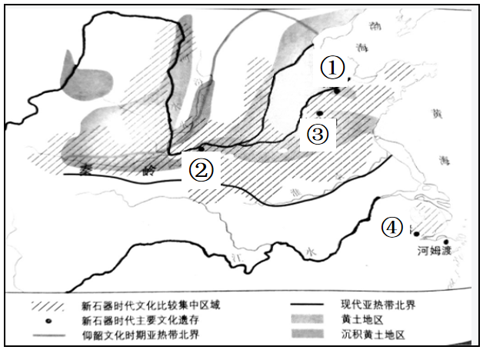
A. ① B. ② C. ③ D. ④
2.《左传·桓公二年》记载：“天子建国，诸侯立家，卿置侧室，大夫有贰宗，士有隶子弟，庶人工商各有分亲，皆有等衰(cui)。”材料反映的信息不包括
A. 分封制与宗法制结合 B. 政权与族权结合
C. 金字塔型的等级结构 D. 大小宗分工明确
3.《孟子·滕文公上》记载：“方里而井，井九百亩，其中为公田。八家皆私百亩，同养公田，公事毕，然后敢治私事。”关于材料所述制度的表述有误的是
A．周天子实际上占有全国土地 B．主要流行商周时期
C．井田制是奴隶主土地国有制 D．土地不能随意买卖
4.春秋战国时期，各家学说为了求治国平天下之道和理想的人生道路，在并立中争鸣，推动了我国思想文化的大发展。以下说法正确的是
A. 孔子提倡“仁政” B. 老子提出“相生相胜”
C. 荀子主张隆礼重法 D. 邹衍提出“道法自然”
5.商鞅变法是战国时期持续时间最长、涉及面最广、改革最为彻底的一次变法。下列措施不属于商鞅变法内容的是
A. 拆大家庭为个体小家庭 B. 集小都乡邑聚为县
C. 民间实行什伍连坐制度 D. 由官府给农民贷款
6.《吕氏春秋》记载：“乱莫大于无天子，无天子则强者胜弱，众者暴寡，以兵相刬，不得休息。”该作者的观点是
A. 加强周天子权势和地位 B. 只有统一才能结束战乱
C. 专制天子是天下之大害 D. 恃强凌弱是天下的大势
7.《史记·陈涉世家》记载，陈涉占领陈后，“数日，号令召三老、豪杰与皆来会计事。三老、豪杰皆曰：‘将军身被坚执锐，伐无道，诛暴秦，复立楚国之社稷，功宜为王’。陈涉乃立为王，号为张楚”。以下不属于“暴秦”的描述是
①焚书坑儒 ②刑法严苛 ③统一货币 ④统一文字
- ①② B. ③④ C. ①④ D. ②③
8.两汉人民创造了灿烂的文化，成就斐然。其中出现了“文字精练，人物刻画与叙事生动，不虚美，不隐恶，是一部兼具史学和文学特色”的作品。该作品是
A.《史记》 B.《汉书》 C.《上林赋》 D.《资治通鉴》
9.下列有关三国两晋南北朝政权更迭的表述正确的是
A. 司马昭代魏称帝，国号晋 B. 南朝先后经历齐宋梁陈
C. 西晋被内迁鲜卑贵族所灭 D. 北魏分裂为东魏和西魏
10.公元383年，前秦统治者苻坚自恃强盛，不听劝阻，大举进攻东晋，双方交战的地点在
A. 赤壁 B. 官渡 C. 淝水 D. 建康
11.《魏书》高度评价了北魏孝文帝深厚的汉文化修养，以及他改革的意义。以下关于孝文帝改革的表述错误的是
A. 从洛阳迁都到平城 B. 以汉服取代鲜卑服
C. 与汉高门士族通婚 D. 禁鲜卑语，说汉语
12.2014年在卡塔尔首都举行的第38届世界遗产大会上，中国大运河成功入选《世界遗产名录》。隋朝开通大运河的根本目的是
A．巩固统治，促进南北经济交流 B．彰显国力，便于隋炀帝南巡
C．贯通南北，鼓励北方人民南迁 D．防洪灌溉，促进农业的发展
13.两汉实行州郡推荐、朝廷考试任用的察举制；经魏晋九品中正制，至隋唐演变为自由投考、差额录用的科举制。与之前制度相比，科举制更有利于
A．缩小了统治的基础 B．鉴别官员道德水平
C．排除世家子弟入仕 D．提高官员文化素质
14.钱穆在《国史新论》一书中指出,直到唐代,宰相职权，更是划分得明白。全国最高政令,名义上由皇帝颁发,唐人谓之敕。在法理上,则有些敕书,全由宰相拟定。以下关于唐代宰相职权划分的表述，正确的是
A. 尚书省负责草拟 B. 中书省负责执行
C. 门下省负责审核 D. 政事堂下设六部
15.两税法推行后，陆贽《翰苑集》认为“每州各取大历（年号）中一年科率钱谷数最多者，便为两税定额，此乃采非法之权令以为经制，总无名之暴赋以立恒规。”以下有关两税法的影响最能体现陆贽观点的是
A．扩大国家收税对象 B．保证国家财政收入
C．减轻农民人身控制 D．加重农民赋税负担
16.魏晋南北朝的绘画，成就斐然。东晋开始出现知名专职画家，以顾恺之为代表，他提出“以形写神”。下列属于他的代表作品是
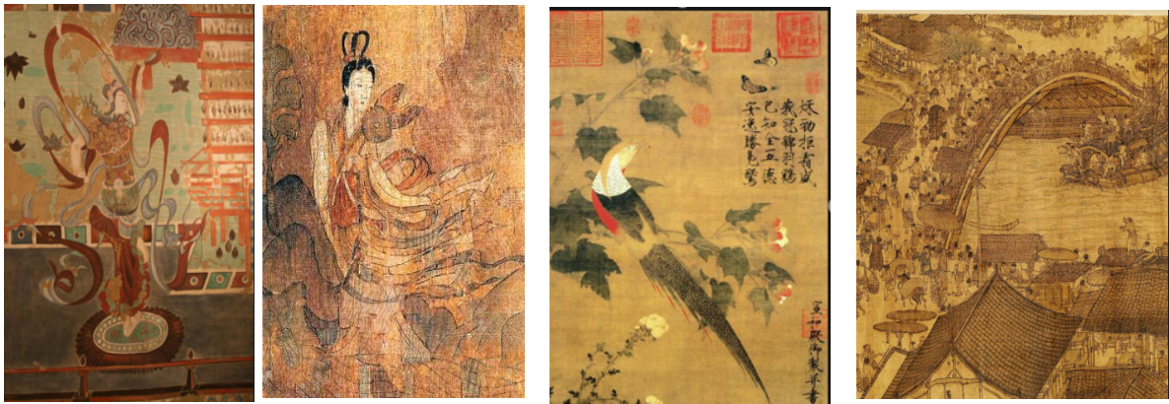
A.《胡旋舞》 B.《洛神赋图》 C.《芙蓉锦鸡图》 D.《清明上河图》
17.洛阳白马寺是中国第一古刹，位于河南省洛阳老城以东12千米处，为纪念白马驮经而得名。以下关于佛教传播的搭配正确的是
A．三国——佛教传入 B．西晋——法显取经
C．唐朝——鉴真东渡 D．隋朝——空海求法
18.下图是某一朝代的中央机构示意图。该朝代是
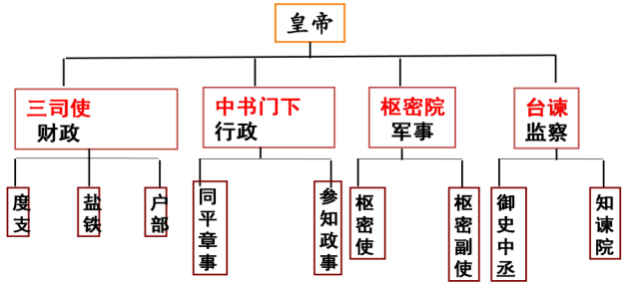
A.唐朝 B.宋朝 C.元朝 D.明朝
19.时人评价王安石变法时说：“二三年间，开阖动摇，举天地之内，无一民一物得安其所者……数十百事交举并作，欲以岁月变化天下。”该评价可以得出
A. 变法没有实现富国强兵 B. 变法大大减轻了人民负担
C. 变法直接导致北宋灭亡 D. 可能是反对派的夸大之词
20．契丹……,官分南北，以国制治契丹，以汉制待汉人……北面治宫帐、部族、属国之政，南面治汉人州县、租赋、军马之事。这说明辽政权
A．未实现对全国的控制 B．因俗而治，缓和矛盾
C．实行民族分化的政策 D．迎合汉人，争取支持
21．下面是不同史籍关于辽、金历史的记录。据此可知，辽、金
记录 | 出处
“辽太祖多用汉人，教以隶书之半增损之，制契丹字数千，以代刻木之约” | [元]陶宗仪《书史会要》
“(金)太祖命希尹撰本国字，备制度。希尹乃依仿汉人楷字，……合本国语，制女真字” | [元]脱脱《金史》
A．照搬汉字辑录民族历史 B．受到北方民族文化影响
C．构建民族文化发展脉络 D．模仿汉字创造民族文字
22．《元史·释老传》记载：“元起朔方，固已崇尚释教。及得西域，世祖以其地广而险远，民犷而好斗，思有以因其俗而柔其人，乃郡县土番之地，设官分职，而领之于帝师。”元代管理“土番之地”的机构是
A．宣慰司 B．宣政院 C．理藩院 D．枢密院
23. “……今我朝罢丞相，设五府、六部、都察院、通政司、大理寺等衙门，分理天下庶务，彼此颉颃，不敢相压。事皆朝廷总之，所以稳当。”材料中“我朝罢丞相”的根本目的是
A. 加强君主专制 B. 提高中央集权
C. 避免官员倾轧 D. 精简国家机构
24.《明史》中记载：明朝奉行“厚往薄来”政策，对竭诚朝贡者“皆倍偿其价” …… “欲耀兵异域，示中国富强。……所取无名宝物不可胜计，而中国耗废亦不赀（赀：计算）。”上述史料可以用来佐证明朝对外交往的
①路线 ②目的 ③影响 ④方式
- ①②③ B. ②③④ C. ①③④ D. ①②④
25.内阁是皇帝的私人办公厅，不是政府正式的政事堂。内阁学士也只是皇帝的内廷秘书，不是外朝正式宰相之职。于是皇帝在法理上，便变成在政府里的真正领袖。以下关于内阁说法正确的是
A. 明太祖时设立 B. 拥有“票拟”权
C. 代皇帝“批红” D. 长官相当于宰相
26.“盖以国家事务殷繁，人情弊端种种，诸臣有陈奏之心，或有不便显言之处，故令……密陈朕（雍正帝）前……欲以众人之耳目，为朕之耳目，使民隐得闻，万事就理。”为此雍正帝
A. 设立军机处 B. 实行奏折制度 C. 大兴文字狱 D. 提升内阁地位
27.明朝蒋以化的《西台漫纪》记载：“我吴市民，罔藉田业，大户张机为生，小户趁织为生……日取分金为饔飧计。……两者相资久矣。”此现象可以得出吴地
A. 新的经营方式出现 B. 百姓放弃农业生产
C. 市民生活困苦不堪 D. 手工业生产占主导
28.明清之际，某一思想家政治上严厉地批判君主专制。他的重要见解“保天下者，匹夫之贱与有责焉”被后人概括为“天下兴亡，匹夫有责”。该思想家是
A. 王守仁 B. 黄宗羲 C. 顾炎武 D. 王夫之
29.下图是利玛窦在中国刊印的世界地图《坤舆万国全图》（摹本），有关它的说法正确的是
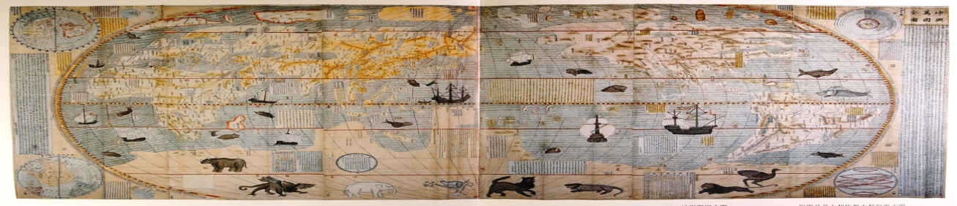
①向中国人展现了世界的整体轮廓 ②促进了中西文化交流
③开阔了中国人的视野 ④反映了当时人们地理学知识有限
A.①②③ B. ②③④ C. ①②④ D. ①②③④
30.在城市商品经济繁荣，文化知识进一步普及的背景下，明清小说取得了重要成就。下表对应关系不正确的是
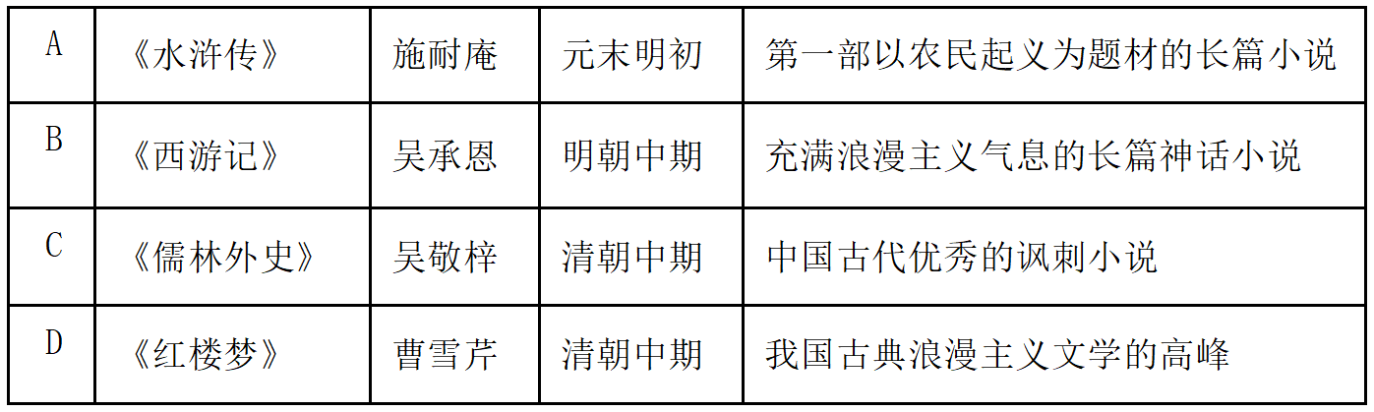

非选择题部分
二、非选择题（本大题共3小题，第31题12分，第32题17分，第33题11分，共40分。）
31.阅读材料，回答下列问题。（12分）
材料一：
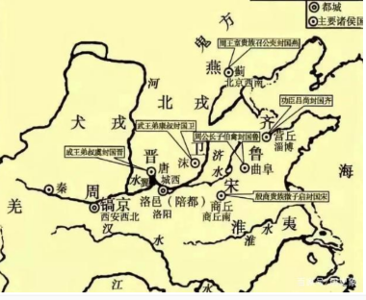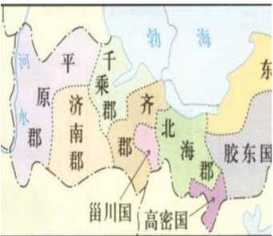
图1 图2
材料二：
行省有政令则布于天下，郡县有请则为达于省。有边陲军旅之事，则兼都元帅府，其次则止为元帅府。其在远服，又有招讨、安抚、宣抚等使。
（1）材料一中的图1、图2 分别反映了哪一时期哪种政治制度。结合所学知识，指出汉武帝解决图2制度带来问题的措施。（6分）
（2）根据材料二，概括元朝行省的职权。并结合所学，说明行省制实施的意义。（6分）

32.阅读材料，回答下列问题（17分）
材料一：
“江南地广，或火耕水耨(用烧荒和原始的水稻耕作技术从事农业生产)。民食鱼稻，以渔猎山伐为业”。
——班固《汉书》
材料二：南北方户口数和赋税收入列表
 | 北方 | 南方
宋初 | 人口100多万户 | 人口230多万户
北宋 | 贡献财政收入20% | 贡献财政收入80%
南宋 | 谚曰：天上天堂，地下苏杭。又曰：“苏湖熟，天下足。”
——摘自海纳信息网
材料三：

——摘编自邓洪波等《中国书院制度研究》
（1）根据材料一，指出汉代江南地区的耕作方式，并概括该地区经济发展的特点。（3分）

（2）根据材料二，指出两宋时期经济发展的趋势。并结合所学知识概括其具体表现。（8分）

（3）根据材料三，概括元代书院地理分布特点。结合所学，概述宋元时期南方经济发展对文化的影响。（6分）

33.“因俗而治、从俗从宜”的民族政策是我国历代封建君主治理边疆少数民族地区的一种传统模式。阅读材料，回答下列问题。（11分）
材料一：
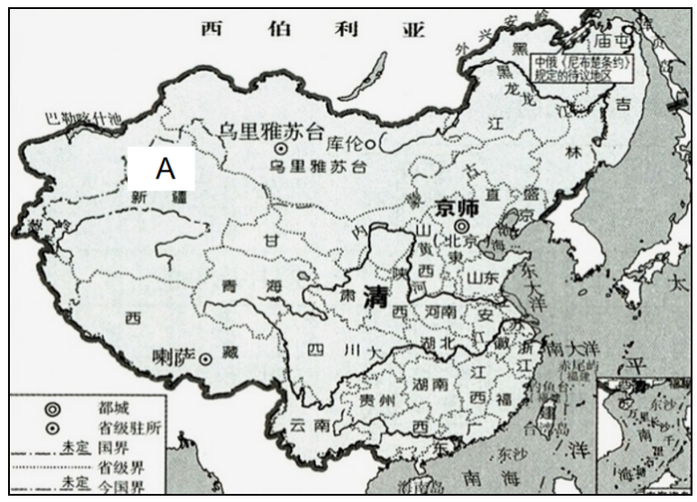
清朝疆域图
材料二：
清朝是中国古代王朝实施“因俗而治”治边政策的最后时期，同时也是边疆内地一体化政策实施的重要阶段……不断密切边疆与内地的政治、经济和文化联系，不断消除边疆在人民认识上的落后印象……关于清朝统治者采用何种治边方式，这不仅关系到边疆地区的稳定和经济社会发展，更是与政权的长治久安休戚相关。
——陈跃《“因俗而治”与边疆内地一体化》
（1）根据材料一，指出清朝在A处设置的机构名称。结合所学，列举西汉和唐朝在这一地区设置的机构。（4分）

（2）根据材料二，并结合所学知识，概括清朝“治边政策”的特点，并阐述其意义。（7分）

